Eksamensopgaver kosmologi

**Opgave 1 Stjernen Vega** 29. maj 2012

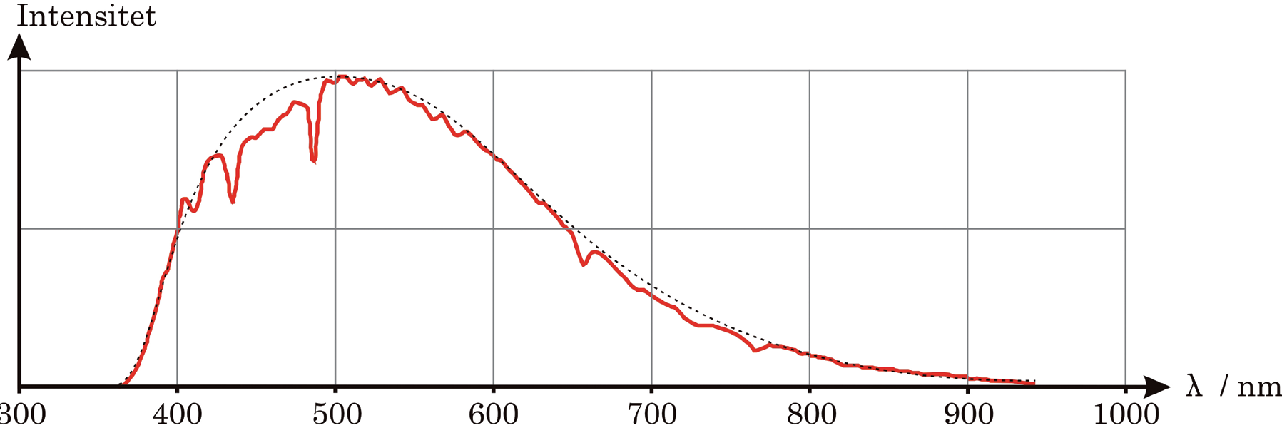

*Grafen viser intensiteten som funktion af bølgelængden for lyset fra stjernen*

*Vega.*

Vega er den klareste stjerne i stjernebilledet Lyren.

a) Bestem ud fra ovenstående figur stjernen Vegas effektive overfladetemperatur.

Stjernen Vegas lysstyrke er $1,42⋅{10}^{28}W$. På Jorden er Vegas samlede intensitet

$2,00⋅{10}^{-8}W/m^{2}$.

b) Beregn afstanden fra Jorden til stjernen Vega.